Miljøansvar

Vårt fokus på miljøansvar
Vi jobber aktivt for å redusere påvirkningen på miljøet vårt og sikre bærekraftig utvikling i hele vår virksomhet. Selvfølgelig oppfyller vi alltid minimumskravene i lover og regler. Vi har identifisert fire viktige områder som vi er spesielt oppmerksomme på når det gjelder å redusere miljøpåvirkningen. Disse er; bruk av reservedeler, bruk av kjemikalier, energiforbruk og avfallshåndtering.

Bruk av reservedeler

Vi reparerer alt som kan repareres
Mye av avfallet som genereres av verksteder, kommer fra skadede deler som plast, metall og glass. Hos Vinger Lakk og Karosseri er jobber vi mot at vi alltid først finner ut om en skadet del kan repareres med god kvalitet, slik at den ikke trenger å byttes ut. Da sparer vi miljø, reparasjonstid og kostnader.

Økt grad av reparasjoner fører til lavere utslipp
Utskiftede deler genererer alltid avfall, men produksjonen av en ny del belaster også naturen. Hvis alle utslipp, som energi, avfall og transport *, er inkludert i karbondioksidutslipp fra produksjon av en ny del, kan reparasjon av den gamle delen spare 83% utslipp av karbondioksid. Ved å reparere den originale brukbare delen oppnås omtrent 76% lavere utslipp. Å reparere eller bytte ut en skadet del med en brukt del er alltid en mer miljøvennlig løsning.

Kompetent personale spiller en nøkkelrolle
Vi kurser regelmessig personalet vårt i miljøvennlige reparasjonsmetoder som plastreparasjoner. Vår ekspertise innen reparasjon av el- og hybridbiler utvikler seg også kontinuerlig.

Strømforbruk

Vi måler energiforbruket vårt
Vi måler energiforbruket i vår produksjon. Det tar vi hensyn til i det daglige arbeidet og har allerede oppnådd besparelser.

Avfallshåndtering
Selvfølgelig oppfyller vi lovkravene når det gjelder avfallshåndtering. Vi har en høy sorteringsgrad og systematisk håndtering av avfallet som genereres i verkstedet.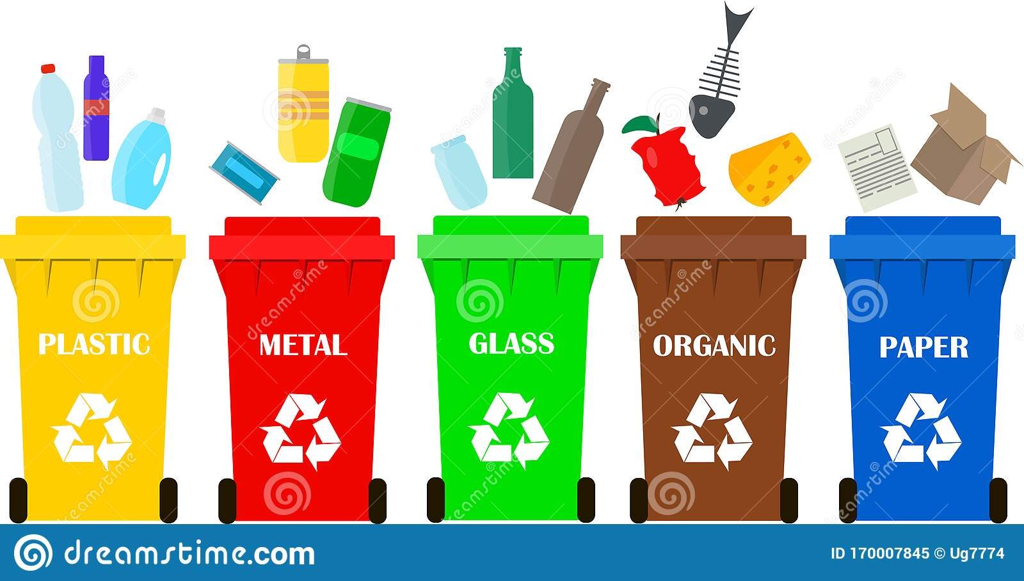

Bruk av kjemikalier
Ved å redusere antall leverandører av kjemiske produkter, har vi klart å redusere kjemisk avfall på verkstedene våre. I 2018 hadde Vinger Lakk og Karosseri mer enn 20 forskjellige leverandører av varer og kjemikalier. Nå er tallet redusert til rundt 4.Mer kontrollerte innkjøp gjør at det ikke finnes duplikater av produktene i hyllene våre. Produksjonen vår er høy, så varene ikke går ut på dato.
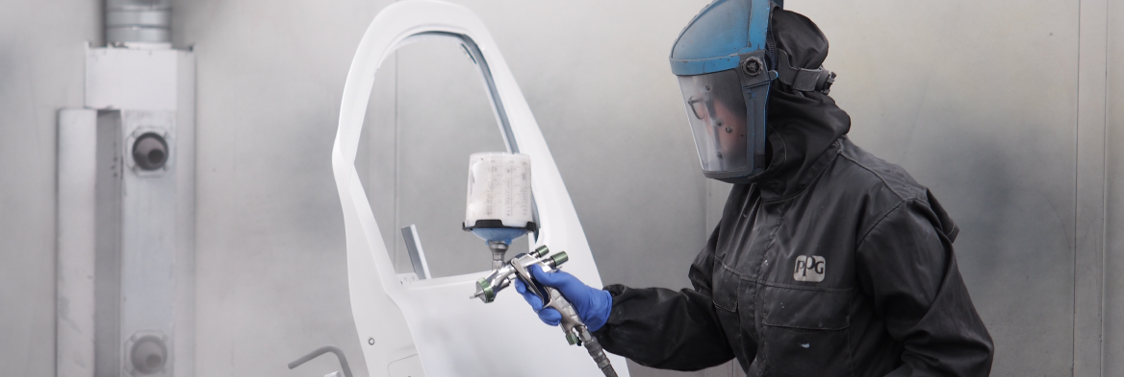

Vi kjøper kun fra leverandører som tar ansvar
Det er viktig for oss at alle underleverandører forplikter seg til bærekraftig utvikling og minimerer miljøpåvirkningen av egen virksomhet. Det gjenspeiles også i valget av våre kjemiske leverandører. Vi kjøper produkter fra miljøsertifiserte selskaper som er pionerer innen sitt miljøspørsmål. Vi er også forsiktige med at kjemikaliene vi bruker må være trygge å bruke og resirkulerbare. For eksempel, når det gjelder farger, har vi fokusert innkjøpene våre på produkter med lavest mulig miljøpåvirkning.

«Ansvarlig e

